第1讲 长度和时间的测量
▲ 知识点一：单位及其换算
长度的国际单位是 米 ，符号是 m 。另外还有其他单位，设法记住他们的符号及其换算倍率。
1km=1000m，1m=10dm=100cm=1000mm=10⁶μm=10⁹nm
单位换算的方法：数字不变，单位换算
例如：96nm=96×1nm=96×10⁻³μm=0.096μm
例1.下列长度单位的换算正确的是（ ）
A.18cm=18cm÷100=0.18m B.18cm=18cm×=0.18m
C.18cm=18÷（100m）=0.18m D.18cm=18×m=0.18m
答案：D
注意两种不同的换算形式：大单位→小单位，小单位→大单位
1nm=10⁻³μm=10⁻⁶mm=10⁻⁷cm=10⁻⁸dm=10⁻⁹m
初中阶段单位换算：长度单位、面积单位1cm²=10⁻⁴m²、体积（容积）单位1ml=1cm³、1l=10⁻³m³、1m/s=3.6km/h、1g/cm³=1×10³kg/m³、1kw·h=3.6×10⁶J、1l水有1kg。
▲ 知识点二：刻度尺的使用
刻度尺的正确使用：（1）测量前首先要观察刻度尺的 量程 、 分度值 、 单位、 零刻度线是否磨损；（2）测量方法：“0” 刻度线要与被 测物体的一端 对齐，且尺面要 平行紧贴 被测物体，读数时视线与刻度面 垂直 ，厚刻度尺有刻度的面要 紧贴 被测物体，计数时要估读到 分度值 的下一位，测量结果由 数值 和 单位 组成。多次测量求平均值作为最终测量结果，这样可以减少误差。
易错点：①刻度尺的所选量程不一定必须大于被测物体长度，是尽量大于被测物体的长度，这是为了减小误差。②分度值决定了刻度尺的精确程度。
例2.如图是用厚刻尺测量木块的长度，其中正确的测量图是（ ）
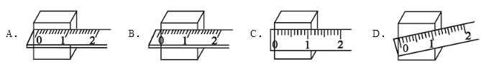
答案：B
例3.在用刻度尺测量物体长度时，下列要求中做法错误的是( )
A.读数时视线应垂直于刻度尺
B.测量时必须从刻度尺的零刻度线量起
C.测量时刻度尺不能歪斜
D.记录测量结果时必须在数字后面注明单位
答案：B
例4.图中为AB两把刻度尺同时测量一个木块的长度，则AB的读数分别为（ ）
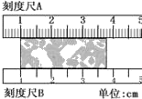
A.3.80cm 3.80cm B.2.80cm 2.8cm C.2.80cm 2.80cm D.2.8cm 2.8cm
答案：B
读数方法：从刻度尺上如果被测物体对齐在两刻度线之间，那么直接读数即可，如果被测物体对齐在短刻度线上，那么读出的结果加 1个”0”，如果对齐在长刻度线上，那么加 2 个”0”。
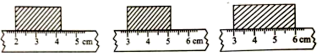
例5.如图S所示是使用刻度尺测量物体长度时的示意图， 其中正确的是( )
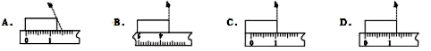
答案：C
例6.【已知分度值看读数】小明用刻度尺测物体的长度，如图所示， 他所用的刻度尺的分度值是 ， 物体的长度是 。
答案：
例7.【已知读数找分度值】数字30.21cm 的分度值为 ，29.3cm的分度值为 。
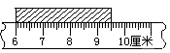
例8.小明利用最小分度值为1mm 的刻度尺测量一个物体的长度，三次测量的数据分别为3.85cm、3.86cm、3.86cm，则测量结果应记为（ ）
A.3.85cm B.3.857cm C.3.86cm D.3.4cm
例9.五位同学用同种规格的刻度尺对同一物体进行了长度的测量， 记录的数据如下： 12.34cm、12.36cm、12.63cm、12.35cm、12.343cm，根据记录的结果，求：
(1)为了减小误差，通过计算说明该物体的长度应记为多少厘米？
多次测量求平均值，所求的值小数点位数必须和原数字相同，如果除不尽，那么就四舍五入进行化简。所测量数字中，偏差太大的数字是错误的，舍去，小数点位数不对的，这样的数字是无意义，舍去。注意区分“错误”与“无意义”两种说法。
多次测量求平均值作用：①多次测量求平均值减小实验误差。例如用刻度尺测量物体长度，测量定值电阻的阻值。②多次测量避免实验的偶然性，增强结论的普遍性，涉及的实验广泛。例如光的反射，平面镜成像、杠杆平衡条件、串并联电路中电压和电流关系、电流与电压、电阻的关系。
▲ 知识点三：停表的使用
常用的测量时间的工具：日晷、沙漏、滴漏等。常用时间单位：1h=60min=3600s
读数方法：表盘上外圈大圆代表秒针数，小圆代表分钟数，在小圆上有半分钟刻度线，如果分针没有超过半分钟刻度线，那么秒钟盘读数范围是 0-30s，若分针超过了半分钟刻度线，则秒钟盘读数范围是30-60s，最终读数：小盘读数+大盘读数。停表不用估读。
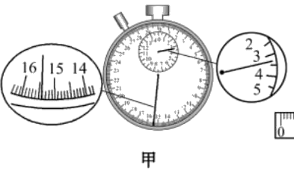
例10.将图中仪器的测量结果(数值及单位)填写在相应的横线上：图甲停表所指示的时间是 s。
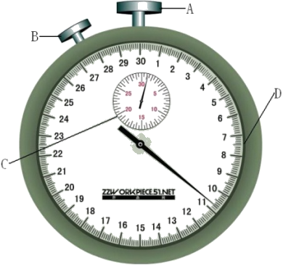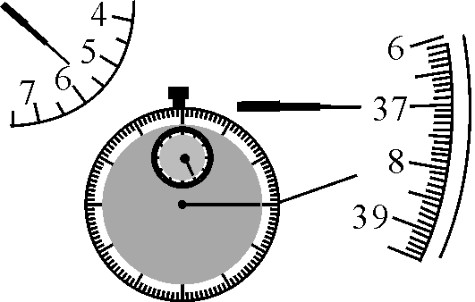
▲ 知识点四：误差和错误的区别
误差定义：测量值和真实值之间的差异就叫误差
误差来源：（1）测量方法限制；（4）仪器本身不准确；（3）环境影响；（4）测量者的因素。
减小误差的办法
A.多次测量取平均值 B.改进测量方法 C.选用精度高的测量工具
错误：错误是由于不遵守测量仪器的使用规则，或读取、记录测量结果时粗心等原因造成的.错误是不应该发生的，是可以避免的。
误差与错误的区别
误差是客观存在的，不可避免的，不可能消除，只能尽量的减小。但是错误可以消除。
▲ 知识点五：长度的特殊测量方法
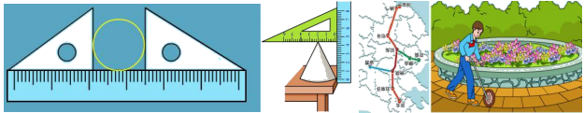
测量一张纸厚度，一颗米，一粒大头针质量，地图上两点间的距离，运动场的长度，圆锥体高，圆柱体的直径。
生活中常见的长度值
中学生身高约150cm-180cm，每层楼高约3m，物理课本长约26cm，宽约18cm，大拇指指甲宽约1cm，人正常步行一步约0.6m，课桌高约0.8m。

课时训练（一）
一、单选题
1.2013年1月11日到1月16日，我国大部分地区的空气被严重污染，有害物质含量严重超标，其中PM2.5是天气阴霾的主要原因，PM2.5是指大气中直径小于或者等于2.5 μm的颗粒物，单个PM2.5是隐藏在空气的浮尘中，容易被吸入人肺部造成危害，下列关于PM2.5颗粒物直径的单位换算正确的是( )
A.2.5 μm＝2.5μm×10^{－6}m
B.2.5μm＝2.5×10^{－5}dm
C.2.5μm＝2.5×10^{－6}cm
D.2.5μm＝2.5×10^{－9}m
【答案】B
【解析】单位换算的步骤是：首先物理量前面的系数(数字)乘以换算关系，然后把单位改变单位为要换算的单位，最后化简，弄清楚长度之间的换算关系是关键.
2.5μm＝2.5×10^{－6}m＝2.5×10^{－5}dm＝2.5×10^{－4}cm＝2.5×10^{－3}mm
2.对下列尺度的估计中，跟事实相差较远的是( )
A.学生用课桌的高度大约70 cm左右
B.一张普通CD光盘的直径大约30 cm
C.操场上一个篮球场的长度约28 m
D.教室门的高度大约有2 m
【答案】B
【解析】课桌的高度大约70 cm左右，该选项数据接近事实，不符合题意；一张普通CD光盘的直径大约12 cm，该选项数据与事实相差较大，符合题意；操场上一个篮球场的长度约28 m，该选项数据接近事实，不符合题意；教室门的高度大约有2 m，该选项数据接近事实，不符合题意.
3.如图所示，用刻度尺测量铅笔的长度，测量方法正确的是( )

A.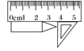 B.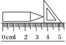 C.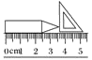 D.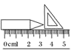
【答案】C
【解析】铅笔没有紧靠刻度尺有刻线的一侧.A错误；刻度尺刻线一侧没有靠近铅笔.B错误；铅笔左侧与刻度尺0刻度线对齐，并且紧靠刻线.C正确；铅笔左侧没有与0刻度线或其它整格刻线对齐.D错误.
4.某同学用一把分度值为1 mm的刻度尺来测量物体的长度，测量结果分别为17.81 cm、17.82 cm、17.83 cm和17.58 cm，其中错误的是( )
A.17.81 cm B.17.82 cm C.17.83 cm D.17.58 cm
【答案】D
【解析】17.58 cm与17.81 cm、17.82 cm、17.83 cm这三个数相比，测量结果偏差大，所以其中错误的数据是17.58 cm.
5.用甲、乙两个刻度尺测同一木块，如图所示，对两个尺的精确度，放置的正确情况及木块的长度，下面估测正确的是( )
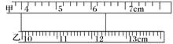
A.甲精密些，乙尺放置不正确，木块长度为2 cm
B.甲不太精密，但放置正确，木块长度为24 dm
C.乙精密些，且放置正确，木块长度为2.40 cm
D.甲既精密，又放置正确，木块长度为2.40 cm
【答案】C
【解析】由图知：甲刻度尺1个小格代表的是0.2 cm，即此刻度尺的分度值为0.2 cm＝2 mm；乙刻度尺1 cm之间有10个小格，所以1个小格代表的是0.1 cm＝1 mm，即此刻度尺的分度值为1 mm，所以乙刻度尺更精密；使用甲刻度尺测量木块长度时，木块没有与有刻度的一边靠近，此测量方法不正确；木块左端与乙刻度尺10.00 cm对齐，右端与12.40 cm对齐，所以物体的长度为L＝12.40 cm－10.00 cm＝2.40 cm.测量方法正确.
6.关于误差，下列说法正确的是( )
A.实验中产生的错误叫误差
B.误差是由于测量时未遵守操作规则而引起的
C.认真仔细测量，就可以避免误差
D.多次测量取平均值，可以减小误差
【答案】D
【解析】A，误差就是在正确测量的情况下，测量值与真实值之间存在的差异，而不是测量实验中的错误，故本选项说法错误.B，误差就是在正确测量的情况下，测量值与真实值之间存在的差异，而不是因为没有遵守操作规则造成的，故本选项说法错误.C，误差与测量的人、测量工具、测量环境有关，因此，任何测量中的误差是不可避免的，只能努力减小误差，不可能消除误差.故本选项说法错误.D，求多次测量的平均值是减小误差有效的方法之一，但却不能完全消除误差；故本选项说法正确.
7.在相同条件下，由于铜的热胀冷缩程度比玻璃的大，因此用同一把铜刻度尺去测量同一块玻璃的长度，夏天和冬天的测量结果比较是( )
A.夏天测得的数据大些
B.一样大
C.冬天测得的数据大些
D.条件不足，无法确定
【答案】C
【解析】由于铜的热胀冷缩程度比玻璃的大，夏天温度升高，由于热膨胀铜尺的长度变大，所以测量值比玻璃的实际值偏小；冬天由于铜尺的收缩，尺子长度变小，所以测量值比实际值偏大.因此对于同一块玻璃的测量，其冬天的读数比夏天大，所以选项A，B，D都不正确.
8.要测量1角硬币的厚度，使测量结果的误差较小，则最佳选择是( )
A.用刻度尺仔细地测量硬币的厚度
B.用刻度尺多次测量硬币的厚度，求平均值
C.用刻度尺分别测出10个1角硬币的厚度，求平均值
D.用刻度尺测出10个1角硬币叠加起来的总厚度，再除以10，求得一个硬币的厚度
【答案】D
【解析】被测物体的长度小于或接近刻度尺的分度值，需要用累积法，A，B，C三个选项不符合题意.
9.现要测量某圆柱体的直径，如图所示几种测量方法中正确的是( )
A.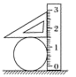 B.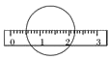 C.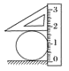 D.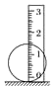
【答案】C
【解析】用刻度尺测量物体的长度时，一般应从零刻度线或某一整刻线开始测量，A，D选项中的测量方法会使测量值偏小，不符合题意；B选项直接用刻度尺来寻找圆柱体的直径的方法是不科学的，一般测量值会偏小，不符合题意；C选项所示的方法为“辅助工具法”，三角板的直角边所对应的示数即为圆柱体直径的大小.
二、填空题
10.小东用同一把刻度尺测了某一个物体的长度，数据分别是：6.78 cm、6.79 cm、6.782 cm 6.77 cm、6.90 cm.在和同学交流评估中，发现有些数据是错误的，错误的数据分别是________，请你分析这些数据错误的原因__________________________________.
【答案】：6.782 cm,6.90；6.782 cm错误原因是：估读错误，6.90 cm错误原因是：读数偏差大.
【解析】由题意知刻度尺最小分度值是1 mm，以 cm为单位，小数点后应有两位数，6.782 cm小数点后有三位数，读数错误.
在6.78 cm、6.79 cm、6.782 cm 6.77 cm、6.90 cm数据中，6.90 cm偏差较大，这个数据是错误的.
11.①如左图所示，秒表的读数为________s.
②如右图所示，物体的长度为________ cm.
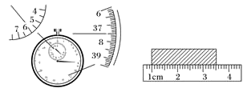
【答案】①337.5 ②2.50
【解析】左图中，小盘的分度值是0.5 min，指针在5 min和6 min之间；大盘的分度值是1 s，而大盘指针在37.5s，因此秒表读数为5 min37.5 s＝337.5 s；
右图刻度尺可知，刻度尺的分度值是1 mm，物体的长度是3.50cm－1.00 cm＝2.50cm.
三、实验题
12.某同学用以下步骤和方法来测量物理课本内页中每张纸的厚度：
1.将从封面开始的10页纸叠紧；
2.用刻度尺测出这叠纸的厚度为L；
3.算出每张纸的厚度为d＝1/10 L.该同学以上做法中的三个错误是：
(1)________________________________________________________________________；
(2)________________________________________________________________________；
(3)________________________________________________________________________.
【答案】(1)认为封面与内页厚度相同；(2)选用页数太少，不便测量；(3)将纸的页数当成张数
【解析】(1)因为封面与内页厚度不同，所以不能将封面和内页叠在一起测量；(2)用累积法测量的纸的页数越多，测量结果越精确；(3)把页数与张数混肴了，一张纸应是两页.

